# Swat - Projekt

Ein Swat-Projekt enthält alle Informationen, die Swat für die Berechnung einer Gemüsefliegen­population für einen Standort und ein Vegetationsjahr braucht. Es besteht aus:

* Wetterdaten (Luft- und Bodentemperaturen, Niederschläge)
* Monitoringdaten für bis zu drei Gemüsefliegen (Kohl- / Möhren- / Zwiebelfliege)
* standortspezifischen Parametern
* Notizen

Diese Daten werden in jeweils separaten Dateien im Swat-Arbeitsverzeichnis gespeichert und durch das Laden des Projektes in den Arbeitsbereich geholt.

## Das Projekt-Arbeitsblatt

Unmittelbar nach dem Programmstart sind nur drei Schaltflächen zu sehen. Bevor Sie weiterarbeiten können, müssen Sie entweder ein bestehendes Swat-Projekt öffnen oder ein neues Swat-Projekt anlegen.

### Projekt öffnen

Nach dem Mausklick auf die entsprechende Schaltfläche öffnet sich ein Dialogfenster. Wählen Sie in der Drop-Down-Liste ein Swat-Projekt aus und klicken Sie auf "Öffnen".

Sobald ein Projekt geladen ist, werden die wichtigsten Informationen zum Projekt im unteren Bereich des Projektfensters angezeigt

Bild

Die Angaben im Projekt-Arbeitsblatt sind nur teilweise selbsterklärend, einige Punkte bedürfen wahrscheinlich etwas zusätzliche Erklärung:

#### Modell

Auch wenn SWAT bis zu drei Gemüsefliege-Modelle gemeinsam in einem SWAT-Projekt verwaltet, kann immer nur *ein* Modell aktiv sein. Beim Öffnen eines Projektes sucht Swat nach schon vorhandenen Gemüsefliegen-Monitoringdaten – die erste erfolgreiche Suche stellt das Modell entsprechend ein. „Kohlfliege“ ist die Voreinstellung, wenn das Projekt noch gar keine Monitoringdaten enthält, aber **eventuell müssen Sie hier das richtige Modell selbst einstellen.**

**Achtung:**Zwischen den Modellen kann nur im Projekt-Arbeitsblatt umgeschaltet werden.  
Die hier getroffene Auswahl wirkt sich programmweit auf Aktionen auch in allen anderen Arbeitsblättern aus (Eingabe der Monitoringdaten u. individuellen Parameter, Berechnungen von Prognosen usw.).

#### Wetterdaten

Nur wenn beim Erstellen eines Projektes eine Station des Deutschen Wetterdienstes als Datenquelle ausgewählt wurde, ist hier die Schaltfläche "nach Updates suchen" zu sehen. Eine identische Schaltfläche findet sich noch einmal im Arbeitsblatt Wetterdaten, ihre Funktion ist dort beschrieben.

Die Bedeutung der Angaben in "aktuell:" und "für Berechnung:" finden Sie im Abschnitt "Wetterdaten". Dort erfahren Sie auch, welche Wetterdaten SWAT benötigt und wie es die Daten aufbereitet.

Ein eventuell sichtbarer Warnhinweis "Datenlücken", weist auf fehlende Werte im Wetter-Datensatz hin. Er sollte ernst genommen werden, weil der Berechnungs- und Prognosezeitraum eingeschränkt sein kann.

#### Notizen

Eine Möglichkeit zur Anzeige und Eingabe von Notizen findet sich in allen Arbeitsblättern (über Button oder Kontextmenü). Es handelt sich hier um einfachen Text beliebiger Länge, der projektintern für alle Modelle gemeinsam verwaltet wird.

#### Individuelle Einstellungen

SWAT bietet im Erweiterten- und im Experimentier-Modus (siehe "Installationshinweise") die Möglichkeit, Modellparameter zu verändern und so die Modelle an lokale Gegebenheiten anzupassen – oder auch um den Spieltrieb zu befriedigen. Diese Parameteränderungen sind dann Bestandteil eines SWAT-Projektes, werden mit ihm zusammen verwaltet und sind auf dieses Projekt beschränkt. Sollte ein Projekt Abweichungen gegenüber den Default-Werten enthalten, werden hier Hinweise angezeigt. Näheres zu Modellparametern, zum Im- und Export und Rücksetzen von Parametersätzen finden Sie im Abschnitt "Modellparameter ändern".

### Neues Projekt anlegen

Ein Mausklick auf die entsprechende Schaltfläche öffnet einen Dialog, in dem die grundlegenden Projekteigenschaften zu definieren sind:

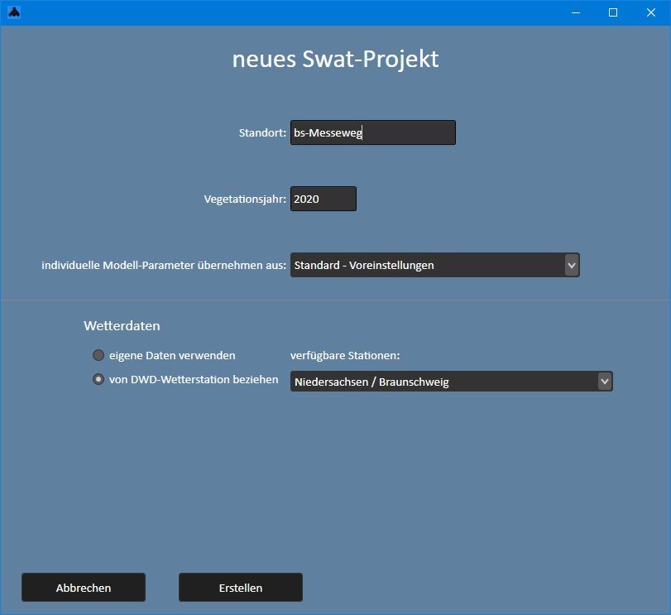

neues Projekt

Der Name des neuen Projektes ergibt sich aus dem **Standort** und dem **Vegetationsjahr**. Die Kombination aus diesen beiden Angaben muss neu und einzigartig sein. Sollte bereits ein gleichnamiges Projekt existieren, werden beide Eingabefelder als unzulässig gekennzeichnet.

Ein Swat-Projekt kann neben Monitoring- und Wetterdaten auch standortspezifische Anpassungen enthalten. Wenn Sie in der Vergangenheit gute Erfahrungen mit eigenen Anpassungen gemacht haben, können Sie den kompletten Parametersatz bereits hier aus einem bestehenden in das neue Projekt übernehmen, ein Mausklick auf das Eingabefeld '**individuelle Modell-Parameter übernehmen aus**' öffnet eine Dropdown-Liste mit bereits existierenden Swat-Projekten zur Auswahl. Die Modell-Parameter können auch noch zu einem späteren Zeitpunkt an anderer Stelle importiert und bearbeitet werden. Ausführlicher beschrieben ist das im Abschnitt 'Individuelle Modell-Parameter'. Solange Sie sich jedoch nicht über die möglichen Folgen von Parameter-Änderungen im Klaren sind, sollten Sie es bei den Standard-Voreinstellungen belassen.

Bei den **Wetterdaten** haben Sie die Wahl zwischen eigenen Daten, die Sie anschließend selbst händisch oder über die Zwischenablage in das Wetter-Arbeitsblatt eintragen müssen, und dem Bezug von Daten vom Deutschen Wetterdienst.

Nach dem Aktivieren der DWD-Option erscheint eine Drop-Down-Liste mit den nach Bundesländern geordneten agrarmeteorologischen Wetterstationen des DWD, aus denen Sie die nächstliegende auswählen sollten.

**Hinweis:** Leider erfassen längst nicht alle DWD-Stationen (durchgehend) auch die für die Modellierung wichtige Bodentemperatur, es kann also sein, dass Sie zunächst mehrere Stationen ausprobieren müssen.

Beim Erstellen eines Projektes für das aktuelle Jahr werden beim Bezug von DWD-Wetterdaten die täglichen Mittelwerte der letzten zehn Jahre berechnet und in die 'Prognose'-Spalten des Wetter-Arbeitsblattes übertragen.

Sobald alle Angaben vollständig sind, wird die Schaltfläche "Erstellen" aktiv, ein Mausklick darauf erzeugt das neue SWAT-Projekt. Beim Bezug von DWD- Wetterdaten dauert der Import vom DWD-Server noch ein paar Sekunden.